Tubantia 30 november 2020
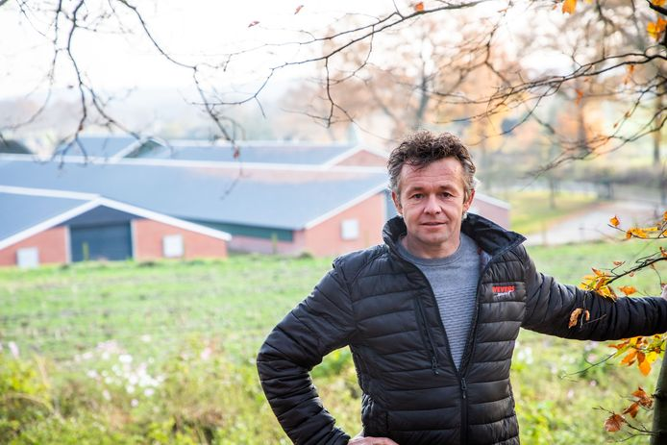
Erik Wevers uit Markelo bij zijn pluimveebedrijf nabij Natura2000-gebied De Borkeld. Hij is piekbelaster. © Mataojo

Stikstofbeleid Overijssel roept vragen op: waarom piekbelaster niet uitkopen?
MARKELO/ZWOLLE – Onderzoek van de Wageningen Universiteit bevestigt dat het uitkopen van piekbelasters veel meer stikstofwinst oplevert dan willekeurige bedrijven opkopen. GroenLinks in Provinciale Staten van Overijssel wil weten waarom de provincie geen werk maakt van het opkopen van de boerderij van Erik Wevers in Markelo.

Leo van Raaij 30-11-20, 06:35
Onderzoek van platform Investico, samen met onder meer De Twentsche Courant Tubantia, toonde eerder deze week aan dat een klein aantal boerenbedrijven zorgt voor het leeuwendeel van de stikstofdepositie op natuurgebieden. Ook Wageningen Universiteit & Research (WUR) komt nu tot de conclusie dat het opkopen van deze bedrijven de meeste winst oplevert.
Gericht opkopen van 25 tot 75 bedrijven zou evenveel opleveren als het opkopen van 200 ‘willekeurige’ bedrijven, zoals het Rijk van plan is. Overigens heeft de WUR alleen gekeken naar de situatie in Gelderland en dan specifiek voor de Veluwe. Maar ook in Overijssel zitten grote landbouwbouwbedrijven dichtbij natuurgebieden.

Alle sectoren moeten bijdragen
Overijssel wil echter niet spreken van piekbelasters en zegt ook niet zelf op pad te gaan om ze uit te kopen. ‘Opkoop van bedrijven met een hoge emissie of een grote invloed op natuurgebieden zien we als een verantwoordelijkheid van het Rijk’, zegt Overijssel. Sowieso vindt Overijssel het ‘belangrijker dat er generieke bronmaatregelen komen en alle sectoren die stikstof uitstoten een bijdrage leveren aan de oplossing van het probleem’.
Overijssel ziet de stikstofproblematiek daarmee niet bij voorrang als een agrarisch probleem. ‘Een focus alleen op de agrarische sector is niet constructief en werkt eerder vertragend in de zoektocht naar goede, structurele oplossingen’, is de reactie.

Piekbelaster verbaasd
Een van de Overijsselse piekbelasters, het pluimveebedrijf van Erik Wevers in Markelo, veroorzaakt een grote stikstofdepositie op Natura2000-gebied De Borkeld. Het bedrijf lijkt precies te vallen onder de categorie bedrijven die in aanmerking zou kunnen komen voor uitkoop. Wevers wil ook wel stoppen, en sprak er in De Twentsche Courant Tubantia zijn verbazing uit over dat de provincie niet op zijn aanbod ingaat.

Uitkoop naar voren halen
Om de stikstofuitstoot te beperken is Overijssel bezig met zogenaamd ‘gebiedsgericht beleid’, dat veel tijd en overleg kost. GroenLinks in Provinciale Staten wil daarom van de gedeputeerde weten of de uitkoop van een bedrijf dat evident veel uitstoot, ook naar voren gehaald kan worden. Ook wil de fractie weten of zich meer piekbelasters bij de provincie hebben gemeld. Tevens wil de fractie een overzicht van het aantal en de locatie van de grootste uitstoters.

